国家税务总局韶关市税务局机关惠民办公区16楼
会议室屏幕采购项目采购需求

一、采购项目名称：国家税务总局韶关市税务局机关惠民办公区16楼会议室屏幕采购项目
二、采购预算：290万元。
三、项目内容及需求：(采购项目技术规格、参数及要求、需要落实的政府采购政策)
采购一套投影墙拼接技术、多屏图像处理技术、多路信号切换技术、影音技术等融合为一体的具有高亮度、高清晰度、高智能化控制、操作方法先进的显示屏幕。
本项目属于专门面向中小企业采购项目。
本项目属于货物类项目，中小企业划分标准所属行业为：工业。
四、投标供应商资格：
1. 投标人应具备《政府采购法》第二十二条规定的条件，提供下列材料：
（1）供应商具有独立承担民事责任的能力：在中华人民共和国境内注册的法人或其他组织或自然人，投标时提交有效的营业执照（或事业法人登记证或身份证等相关证明）副本复印件。分支机构投标/报价的，须提供总公司和分公司营业执照副本复印件，总公司出具给分支机构的授权书。
（2）供应商必须具有良好的商业信誉和健全的财务会计制度（提供2020或2021年度财务状况报告或基本开户行出具的资信证明）。
（3）有依法缴纳税收和社会保障资金的良好记录（提供投标截止日前6个月内任意1个月依法缴纳税收和社会保障资金的相关材料。如依法免税或不需要缴纳社会保障资金的，提供相应证明材料）。
（4）具备履行合同所必需的设备和专业技术能力（按投标文件格式填报设备及专业技术能力情况）。
（5）供应商参加政府采购活动前三年内，在经营活动中没有重大违法记录（可参照投标函相关承诺格式内容）。重大违法记录，是指供应商因违法经营受到刑事处罚或者责令停产停业、吊销许可证或者执照、较大数额罚款等行政处罚。（根据财库〔2022〕3号文，“较大数额罚款”认定为200万元以上的罚款，法律、行政法规以及国务院有关部门明确规定相关领域“较大数额罚款”标准高于200万元的，从其规定）。
（6）供应商必须符合法律、行政法规规定的其他条件（可参照投标函相关承诺格式内容）。
2. 供应商未被列入“信用中国”网站(www.creditchina.gov.cn)“记录失信被执行人或重大税收违法案件当事人名单（即税收违法黑名单）或政府采购严重违法失信行为”记录名单；不处于中国政府采购网(www.ccgp.gov.cn)“政府采购严重违法失信行为信息记录”中的禁止参加政府采购活动期间。（以集中采购机构于报价截止日当天在“信用中国”网站（www.creditchina.gov.cn）及中国政府采购网（http://www.ccgp.gov.cn/）查询结果为准，如相关失信记录已失效，报价人需提供相关证明资料）。
3. 前期为本采购项目提供整体设计、规范编制或者项目管理、监理、检测等服务的供应商，不得参加本次采购活动。
4. 单位负责人为同一人或者存在直接控股、管理关系的不同供应商，不得同时参加本采购项目投标。
5. 已登记报名并获取本项目采购文件。
6. 本项目不接受联合体投标。
7. 本项目属于面向中小企业预留份额项目，供应商提供的货物须全部由中小企业生产且使用该中小企业商号或注册商标。中小企业须符合本项目采购标的对应行业（工业）的划分标准。报价时提供《中小企业声明函》。监狱企业、残疾人福利单位视同小型、微型企业。
注：中小企业应符合本项目采购标的对应的行业（工业）的政策划分标准，以供应商填写的《中小企业声明函》（见报价格式）为判定标准，残疾人福利性单位以供应商填写的《残疾人福利性单位声明函》（见报价格式）为判定标准，监狱企业须供应商提供由省级以上监狱管理局、戒毒管理局（含新疆生产建设兵团）出具的属于监狱企业的证明文件，否则不予认定。
五、采购项目概况
国家税务总局韶关市税务局机关惠民办公区16楼会议室是一个大型多功能会议厅，现市局机关大型会议召开，均在该场所采用幕布与投影形式呈现，在使用过程中常出现信号中断、视频延时、音箱爆音、麦克风失灵等各种设备问题，投屏显示效果无法满足现行工作会议要求，特别是无法满足视频工作会议的要求，屏幕尺寸无法保障新机构成立后大量工作人员在同一空间正常观看的需求，为保障税收工作的正常开展，现需采购一套集投影墙拼接技术、多屏图像处理技术、多路信号切换技术、影音技术等为一体，具有高亮度、高清晰度、高智能化控制、操作方法先进的显示屏幕。
（一）原布局图
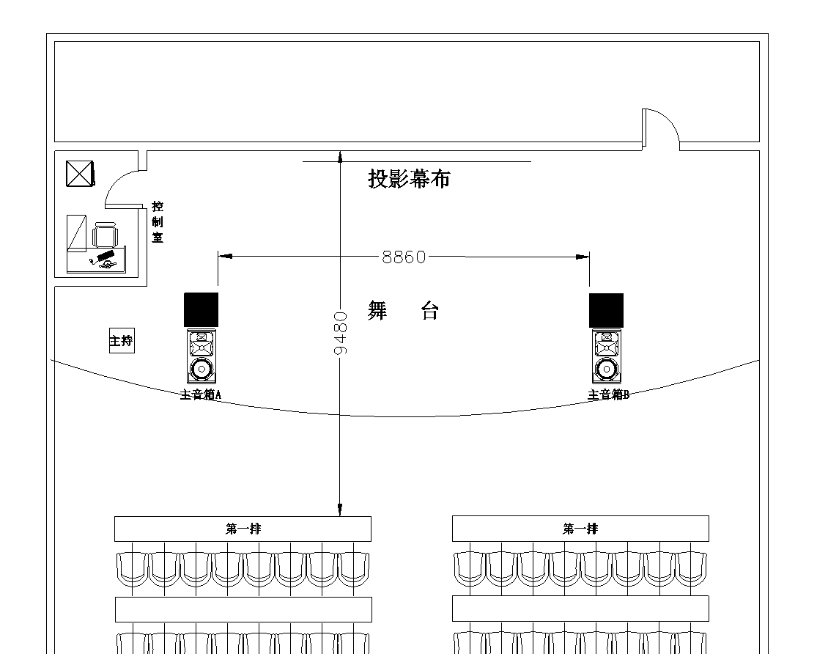
（二）大屏规格要求
本项目采购小间距LED拼接屏，拼接规模为：（600mm×11）×(337.5mm×11)=6600mm（宽）×3712.5mm（高）。
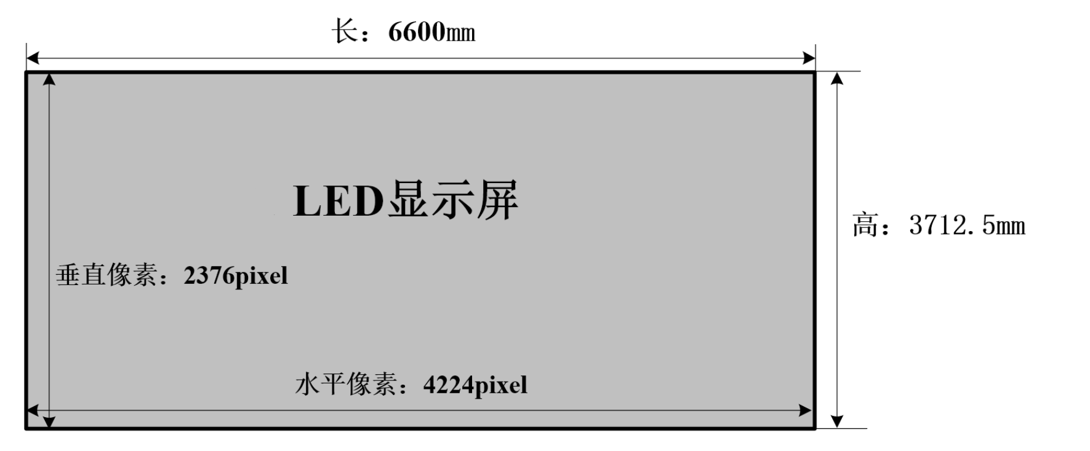
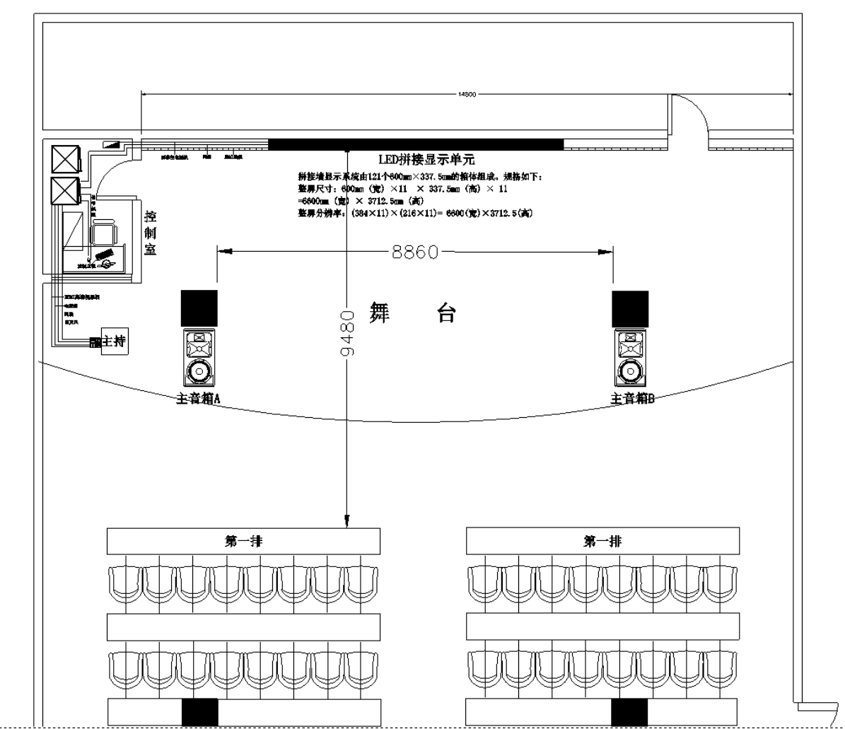
安装部署规划图
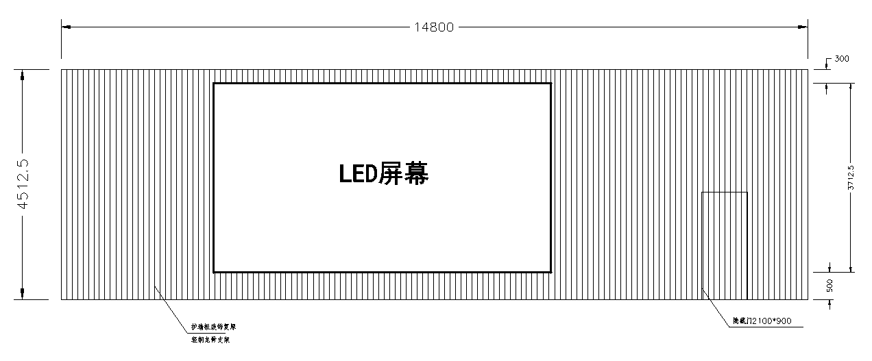
装修复原立面图
（三）大屏产品能力保障要求
为满足日常使用需求，需构建一套技术先进及稳定的大屏显示设备，大屏幕应达到低亮高灰，广色域，高对比度以及后台传输稳定高效，包括：
1）显示效果：提供样机现场视频演示。显示单元须满足低亮高灰的要求，要求低亮高灰：调整屏幕亮度到700cd/㎡以下，要求色彩无失真，灰度不丢失。（该功能需在评审现场进行演示）
2）为了确保控制系统的传输高效性、稳定可靠性，系统需要采用全光纤链路，发送卡到屏幕要求采用纯光纤链路，其中无任何转接设备，发送卡需采用同步数字体系设备和系统的光接口技术，提供不少于4路1000Base-SX/LX/LH全双工模式激光光源光纤输出口。支持36bit灰阶处理与显示，质量符合G.652标准。光纤接口热插拔演示：光纤输出支持热插拔，显示画面响应时间<100ms功能及接口参数需现场演示。（该功能需在评审现场进行演示）
3）样机尺寸：≦600x337.5mm，上述演示环节采用投标响应的原型设备及软件现场操作展示，若采用非原型设备及软件演示的为不合格。授权代表凭法人授权函及身份证原件参加原型演示，授权参加人数不超过4人（含授权代表在内）。
4）演示顺序现场抽签决定，每个投标人演示时间不超过30分钟。鉴于现时疫情防控，凡进入采购代理机构大楼及评审现场的投标人或其授权演示代表均需提供48小时内核酸阴性证明。
（四）设计规范
GB 4943-2001 信息技术设备的安全
GB 9254-2008 信息技术设备的无线电骚扰限值和测量方法
GB 17625.1-2003 电磁兼容 限值 谐波电流发射限值（设备每相输入电流≤16A）
GB 50174-1993 电子计算机机房设计规范
SJ/T 11141-2003 LED显示屏通用规范
SJ/T 11281-2007 发光二极管（LED）显示屏测试方法
GB 50311-2016《综合布线系统工程设计规范》
GB 50312-2016《综合布线系统工程验收规范》
ISO/IEC 11801《信息技术--用户通用布线系统》
GB 50339-2017《智能建筑工程质量验收规范》
（五）设备选用原则
可行性：应具有长期稳定工作能力，选用设备均应符合国家的或国际的有关标准，而且是全新的未使用过的产品。
实用性：在满足技术指标和功能要求的前提下，应有方便的操作界面，维护容易。
先进性：在满足实用性，可靠性的前提下，应是先进的系统，系统的设计应采用先进的设计手段和理念。
（六）团队素质
1.投标人对本项目投入人员素质、经验应满足项目保障。
2.对本项目投入一名项目经理，负责项目整体全面统筹，要求其具备本科或以上学历；具备相关行业职业资质，包括但不限于信息系统项目管理师证书、 PMP 证书、ITIL 4 Foundation项目管理证书。
3.其他人员配置，按实际投入人员队伍，确保项目顺利履约。
六、采购项目需求
（一）采购项目需求一览表
采购项目名称 | 数量 | 主要技术规格 | 预算金额（元） | 备注
国家税务总局韶关市税务局机关惠民办公区16楼会议室屏幕采购项目 | 见需求 | 详见本部分“五、采购项目技术要求” | 2900000.00 | /
注：1.报价超出预算金额的，评标委员会将对其投标文件作无效投标处理。
2.投标报价应为人民币含税全包价，包括测试、运输、安装调试、验收、培训等一切费用。
3.本项目不接受分包、转包。
（二）采购项目需求清单表
序号 | 设备名称 | 单位 | 数量 | 备注 | 是否属于项目核心产品
1 | 小间距LED拼接显示屏 | ㎡ | 约25M² | 结算以测量面积为准，质保1年 | 是
2 | 发送卡 | 套 | 9 | 质保1年 | 否
3 | 支架及结构件 | ㎡ | 24.5 | 质保1年 | 否
4 | 配电、线缆及辅材 | 套 | 1 | 质保1年 | 否
5 | 多屏拼接处理器 | 台 | 1 | 质保1年 | 否
6 | 多画面处理器控制 | 套 | 1 | 质保1年 | 否
7 | 大屏幕拼接软件 | 套 | 1 | 质保1年 | 否
8 | 大屏输入输出工作站 | 套 | 1 | 质保1年 | 否
9 | 无源全频音箱 | 个 | 4 | 质保1年 | 否
10 | 专业立体声功放 | 台 | 2 | 质保1年 | 否
11 | 音频处理器 | 台 | 1 | 质保1年 | 否
12 | 反馈抑制器 | 台 | 1 | 质保1年 | 否
13 | 真分集无线话筒 | 套 | 1 | 质保1年 | 否
14 | 电源时序器 | 个 | 1 | 质保1年 | 否
15 | 设备集成柜 | 台 | 1 | 质保1年 | 否
16 | 大屏安装调试 | 项 | 1 | 质保1年 | 否
17 | 音频线缆 | 项 | 1 | 质保1年 | 否
18 | 背景墙按原有装修风格修复，电动幕帘自动闭合 | 项 | 1 | 质保1年 | 否
注：1.供应商对本项目的全部内容进行投标报价，如有缺漏，评标委员会将对其投标文件作无效投标处理。
七、采购项目技术要求
设备技术指标
序号 | 设备名称 | 描述
1 | 小间距LED拼接显示屏 | - ★像素结构：全倒装板上芯片集成技术，发光芯片无键合线，无回流焊，无二次灌封，表面无覆膜。投标人必须出具板上芯片集成封装技术（即将多颗LED芯片直接封装在金属基印刷电路板上以达到减少热阻，实现更优的能效指标、更低的功耗效果）承诺函并加盖投标人公章（投标时提交承诺，可参照“格式”中《承诺函》格式）。  2.★为保证产品亮度和对比度，屏幕表面不允许有贴膜材质存在。投标人必须出具屏幕非贴膜材质承诺函并加盖投标人公章（投标时提交承诺，可参照“格式”中《承诺函》格式）。  3.★尺寸要求：箱体单元采用标准16:9显示比例，拼接后整墙整体标准应为16:9显示比例。  长6600mm，宽3712.5mm。根据现场环境及装修尺寸要求，投标显示屏长、宽净尺寸±误差≤0.05米，整屏面积≥24.5㎡，整屏分辨率≥4224（宽）×2376（高）。  4.采用像素点间距≤1.56mm，投标时提供第三方检测机构出具关于此项功能的具有CMA、ilac-MRA或CNAS标识的检测报告（扫描件或复印件），并加盖投标人公章。  5.亮色均匀性：≥98%  6.色度均匀性：x≤0.001，y≤0.001  7.色域：采用超广色域技术，需符合国际电视广播系列Rec.2020或BT.2020标准。  8.亮度： 50-1500cd/㎡无级可调（白平衡亮度：≥1300nits），投标时提供第三方检测机构出具关于此项功能的具有CMA、ilac-MRA或CNAS标识的检测报告（扫描件或复印件），并加盖投标人公章。  9.★维护方式：前维护  10.刷新率/换帧频率：≥4020 Hz/60Hz，投标时提供第三方检测机构出具关于此项功能的具有CMA、ilac-MRA或CNAS标识的检测报告（扫描件或复印件），并加盖投标人公章。  11.▲屏体表面应采用高密集成光学涂层技术，静态对比度≥100000：1，动态对比度≥10000000：1。投标时提供第三方检测机构出具关于此项功能的具有CMA、ilac-MRA或CNAS标识的检测报告（扫描件或复印件），并加盖投标人公章。  12.箱体模组平整度：≤0.05mm  13.光通透率：≥93%  14.防眩光功能：屏体正面反光率≦2%。  15.防霉特性：显示模组具备0级防霉特性。投标时提供第三方检测机构出具关于此项功能的具有CMA、ilac-MRA或CNAS标识的检测报告（扫描件或复印件），并加盖投标人公章。  16.防刮蹭性能：屏体表面具备的硬度等级≥HRC8级。  17.▲2D/3D信号无缝切换功能：应具备2D/3D信号无缝切换，120hz主动式3D引擎，沉浸式3D体验。投标时提供第三方检测机构出具关于此项功能的具有CMA、ilac-MRA或CNAS识的检测报告（扫描件或复印件），并加盖投标人公章。  18. 功耗：共阴设计，峰值功耗≤450W/㎡，平均功耗≤200W/㎡  19.屏体可靠性：屏体通过高低温测试，符合GB/T 2423.22-2012环境试验，屏体通过恒定湿热测试，符合GB/T 2423.3-2016环境试验标准。  20.阻燃测试试验：屏幕符合GB/T5169.16 - 2017电工电子产品着火危险试验。  21.▲抗干扰等级：显示屏电磁兼容性能符合GB/T 17626.2-2006标准等级3判据B的要求，静电放电抗扰度符合B级要求。投标时提供第三方检测机构出具关于此项功能的具有CMA、ilac-MRA或CNAS标识的检测报告（扫描件或复印件），并加盖投标人公章。  22.▲LED的视网膜蓝光危害幅度不大于7.0x10-1W/㎡/sr，达到无危害要求，近紫外危害幅度达到无危害要求。投标时提供第三方检测机构出具关于此项功能的具有CMA、ilac-MRA或CNAS标识的检测报告（扫描件或复印件），并加盖投标人公章。  23.显示屏外壳符合GB/T2423.17-2008防盐雾标准要求。投标时提供第三方检测机构出具关于此项功能的具有CMA、ilac-MRA或CNAS标识的检测报告（扫描件或复印件），并加盖投标人公章。  24. LED大屏厂家具有全倒装板上芯片集成技术封装自主研发技术的。  25.所投LED显示屏产品需通过中国质量认证中心的节能认证。  26. MTBF不小于80000小时， MTTR不大于10分钟，可用度不小于99.9%，投标时提供第三方检测机构出具关于此项功能的具有CMA、ilac-MRA或CNAS标识的检测报告（扫描件或复印件），并加盖投标人公章。  27.▲LED显示屏亮度调节范围峰值亮度≥1300cd/㎡，需提供第三方检测机构出具的检验报告（扫描件或复印件），并加盖投标人公章。  28.LED显示屏获得高新技术产品证书，需提供证书复印件，加盖投标人公章。  29.▲LED显示屏显示动态范围EOTF曲线拟合度应在0.7-1.3范围内，色域覆盖率≥80%（BT.2020），需提供第三方检测机构出具的检验报告（扫描件或复印件），并加盖投标人公章。  30.▲LED显示屏色彩还原能力，要求红、绿、蓝色坐标偏差绝对值≤0.1，白色坐标偏差绝对值≤0.01，各色块色坐标偏差绝对值≤ 0.3 ，需提供第三方检测机构出具的检验报告（扫描件或复印件），并加盖投标人公章。  31.▲LED显示屏黑色亮度需≤0.0005cd/㎡ ，需提供第三方检测机构出具的检验报告（扫描件或复印件），并加盖投标人公章。  32.▲LED显示屏需具有更高的色彩还原能力，色域重合度需≥81%，需提供第三方检测机构出具的检验报告（扫描件或复印件），并加盖投标人公章。  33.应采用自然散热，无风扇设计，噪声测试通过GB/T18313-2001 idt ISO7779:1999（E）标准，噪声声压级小于18dB（A）（距离平面中心1米处）。需提供第三方检测机构出具的检验报告（扫描件或复印件），并加盖投标人公章。  34.不小于60㎡规模的8级抗震烈度要求，不低于IP66防护要求。投标时提供第三方检测机构出具关于此项功能的具有CNAS标识的检测报告（扫描件或复印件），并加盖投标人公章。  35.水平视角≥175°，垂直视角≥175°。投标时提供第三方检测机构出具关于此项功能的具有CMA、ilac-MRA或CNAS标识的检测报告（扫描件或复印件），并加盖投标人公章。  36.通过恒定湿热测（设定温度40℃，相对湿度90%的环境条件下，持续时间2h），满足GB/T2423.3-2016电工电子产品环境试验标准，需提供第三方检测机构出具的检验报告（扫描件或复印件），并加盖投标人公章。  37.通过高低温测试（5℃至40℃范围内，温度变化率10℃/min，高、低温保持时间30min），满足GB/T2423.22-2002环境试验标准，需提供第三方检测机构出具的检验报告（扫描件或复印件），并加盖投标人公章。  38.提供CE-EMC、CE-LVD、CB、RoHS、FCC证书复印件；提供相关认证证书复印件加盖投标人公章。"
2 | 发送卡 | 1.采用GB/T 20185-2006：同步数字体系设备和系统的光接口技术。  2.支持光纤输出热插拔，显示画面响应时间〈100ms。  3.采用优质光子芯片，传输速率1000MPS 0-120KM视频源信号输出不超过1ms。  4.光纤输出×4，1000Base -SX/LX/LH全双工模式激光光源，0色散，质量需符合G.652标准。  5.支持36bit灰阶处理与显示。  6.接口类型：输入接口：DVI × 1，输入接口：HDMI1.3 × 1。  7.支持视频格式：RGB，YCrCb4:2:2，YCrCb4:4:4。  8.使用寿命：≥80000小时。  9.为了确保显示屏的使用易用性、稳定性、可靠性，要求拼接显示屏、发送卡实现一体化设计，由大屏幕拼接屏软件统一控制管理。
3 | 支架及结构件 | 根据现场情况定制，落地固定安装，前后维护均可。
4 | 配电、线缆及辅材 | 1.20KW配电，配电箱中带PLC，具备远程、分布上电功能。  2.高清线缆线材、超六类网线、电源线、控制线，转换头等。
5 | 多屏拼接处理器 | 配置：6路HDMI输入，10路HDMI输出。  1.纯硬件结构，无系统，无CPU。  2.开机时间小于5秒，投标时提供第三方检测机构出具关于此项功能的具有CMA、ilac-MRA或CNAS标识的检测报告扫描件。  3.▲应具备全交叉调度架构高速数据传输技术，总线带宽≥3000G，单通道带宽≥10G，投标时提供第三方检测机构出具关于此项功能的具有CMA、ilac-MRA或CNAS标识的检测报告（扫描件或复印件），并加盖投标人公章。  4.电源及风扇支持热插拔，系统在不关机，不断电的状态下能进行风扇维护，投标时提供第三方检测机构出具关于此项功能的具有CMA、ilac-MRA或CNAS标识的检测报告（扫描件或复印件），并加盖投标人公章。  5.配备冗余电源，且电源及风扇支持热插拔，系统在不关机、不断电的状态下能进行风扇维护，投标时提供第三方检测机构出具关于此项功能的具有CMA、ilac-MRA或CNAS标识的检测报告（扫描件或复印件），并加盖投标人公章。  6.▲支持统一逻辑拼接墙高分辨率信号显示，屏幕刷新速度应不大于2S，单窗口开窗速度应不大于8ms，支持高清信号的输出显示，显示帧率应不低于60帧/秒，投标时提供第三方检测机构出具关于此项功能的具有CMA、ilac-MRA或CNAS标识的检测报告（扫描件或复印件），并加盖投标人公章。  7.支持图像无缝实时切换功能（图像切换间隔无黑场出现），无缝切换时间＜20ms。投标时提供第三方检测机构出具关于此项功能的具有CMA、ilac-MRA或CNAS标识的检测报告（扫描件或复印件），并加盖投标人公章。  8.支持CVBS、RGB、DVI、VGA、HDMI、SDI、YpbPr、Dual-link DVI、RJ45、Display Port光纤、HDBaseT信号输入，支持的最大支持分辨率为3840*2400,32位，投标时提供第三方检测机构出具关于此项功能的具有CMA、ilac-MRA或CNAS标识的检测报告（扫描件或复印件），并加盖投标人公章。  9.支持DVI、HDMI、DP、RJ45、SDI、HDBaseT、YpbPr、VGA、CVBS和LC光信号输出，每个显示通道显存达到256M，支持分辨率640×480－3840×2400，色彩32位，投标时提供第三方检测机构出具关于此项功能的具有CMA、ilac-MRA或CNAS标识的检测报告（扫描件或复印件），并加盖投标人公章。  10.为方便后期扩容，处理器需具备最大接入256路信号源，最大支持256路输出，并支持任意选择其中256路信号进行同屏展示，投标时提供第三方检测机构出具关于此项功能的具有CMA、ilac-MRA或CNAS标识的检测报告（扫描件或复印件），并加盖投标人公章。  11.具备支持较强IP信号显示能力，可支持全部输入均为1080p信号时的同屏显示，投标时提供第三方检测机构出具关于此项功能的具有CMA、ilac-MRA或CNAS标识的检测报告（扫描件或复印件），并加盖投标人公章。  12. 支持控制软件人性化设置：多窗口显示、窗口叠加、窗口位置调整、窗口缩放、窗口状态保存、字符叠加、视频参数调整等。  13.▲支持四个信号同时无线投屏显示，支持打开、上翻、下翻、退出PPT以及反控功能，需提供无线传输软件著作权证书（扫描件或复印件），加盖投标人公章。  14.通过高低温检测，能适应（-5゜C至45゜C、湿度90%）的环境运行，投标时提供第三方检测机构出具关于此项功能的具有CMA、ilac-MRA或CNAS标识的检测报告（扫描件或复印件），并加盖投标人公章。  15.处理器需具备低噪声控制功能，正常工作时噪声值≤30dB，投标时提供第三方检测机构出具关于此项功能的具有CMA、ilac-MRA或CNAS标识的检测报告（扫描件或复印件），并加盖投标人公章。  16.处理器需达到IP6X防尘等级，投标时提供第三方检测机构出具关于此项功能的具有CMA、ilac-MRA或CNAS标识的检测报告（扫描件或复印件），并加盖投标人公章。  17.处理器应能满足不低于8级抗震烈度设计要求，投标时提供第三方检测机构出具关于此项功能的具有CMA、ilac-MRA或CNAS标识的检测报告（扫描件或复印件），并加盖投标人公章。  18.多屏处理器的MTBF平均无故障时间不低于180000小时，平均修复时间（MTTR）<10秒，投标时提供第三方检测机构出具关于此项功能的具有CMA、ilac-MRA或CNAS标识的检测报告（扫描件或复印件），并加盖投标人公章。  19.多屏处理器需是高新技术产品，需提供高新技术产品认证证书复印件并加盖投标人公章；  20.多屏处理器需提供RoHS、CE-LVD、CE-EMC、CB、FCC证书复印件并加盖投标品牌公章。
6 | 多画面处理器控制 | 多屏拼接处理器内置嵌入式软件、具有自主知识产权，计算机软件著作权登记证书。
7 | 大屏幕拼接屏软件 | 1.大屏控制软件提供中文操作、控制和维护界面。  2.▲大屏控制软件支持冗余热备份信号的切换控制，该技术硬件需提供国家知识产权局出具的认可证书复印件，加盖投标人公章。  3.▲支持加载纯3D模型，支持任意位置漫游。提供中国软件评测中心出具的检测报告复印件，加盖投标人公章。  4.▲支持可视化布局，支持自由编辑功能、自选组件。图片管理支持JPG、PNG和GIF三种图片格式；数据源支持静态数据、数据库、API三类数据源的接入；支持自主改变图表设计器主题风格。需提供第三方检测机构出具的检验报告（扫描件或复印件），并加盖投标人公章。  5.大屏控制软件应具有完整的二次开发接口，提供对其他系统的控制接口，投标人承诺提供控制软件系统的升级和更新及提供软件厂家的二次开发服务，采购人不另行支付费用（投标时提交承诺，可参照“格式”中《承诺函》格式）。  6.▲控制软件需采用与LED显示单元、发送卡、多屏拼接处理器同一品牌同一厂家的产品，确保整个系统能够长期安全稳定工作，并加盖投标人公章。  7.提供国家版权局颁发的计算机软件著作权登记证书。
8 | 大屏输入输出工作站 | 1.处理器 ：≥4核处理器；  2.内存：≥8GB (1x8GB) 2400mhz DDR4以上，双卡槽，最高支持32GB;  3.硬盘：≥1T；  4.显卡：≥4G显存，支持4K输出；  5.网卡：千兆以太网卡。
9 | 无源全频音箱 | 1.箱体采用大斑点水性油漆喷涂处理技术，前面采用有孔金属网背贴声学透声棉  2.单元结构LF:10"低音×1，HF:1"高音×1  3.频响范围（±3dB）：48 Hz -18,000Hz  4.灵敏度（折算到1m，1W）：96dB±2dB  5.最大声压级：≧119dB  6.输入阻抗8Ω  7.额定功率250W  8.指向性（H×V）90°H×40°V  9.产品应符合国际IEC标准及中国国家GB标准，并收入德国 EASE 扬声器数据库。（投标时需提供EASE官网相关截图）  10.▲为确保音箱产品的质量和专业性，投标的音箱设备需通过中华人民共和国国家计量技术规范标准消声室和半消声室学特性校准规范校准的消音室测试，投标人应提供第三方权威机构出具的相关检测合格报告复印件或相关证明并加盖投标人公章。。
10 | 专业立体声功放 | 1.标准机箱，适合标准机柜安装；  2.双声道平衡专业功率放大器，每声道音量单独可调；  3.支持2路XLR接口信号输入，2路6.35mm接口信号输入；  4.支持双声道、单声道和BTL桥接等三种输出方式；支持常用接线柱和专业SPEAKON扬声器插座（仅限于立体声工作模式）两种方式功率输出；  5.▲支持智能保护模式，应具备短路保护、直流保护、电源通断多种保护和告警功能；（投标时需提供“一种功放保护电路”的证明文件以说明功放具有保护电路的功能且加盖投标人公章）；  6.温度补偿技术和低噪声设计，左右两侧需各配置一个散热窗口，保障良好通风散热；  7.应具备多个功率级别的设计，每声道（8Ω）额定输出≥300W，每声道（4Ω）额定输出≥450W，桥接（8Ω）额定输出≥900W；  8.▲声系统运行应需满足以下要求：每声道（4Ω）最大不失真输出功率：≥450W；增益限制的有效频率范围：20-20000Hz；总谐波失真：≤0.4%；最小源电动势：≤900mV；信噪比：≥109dB；（提供根据GB/T 12060.3-2011声系统设备关于声频放大器测量方式检测合格的检测报告复印件加盖投标人公章）。
11 | 音频处理器 | 1.支持8路平衡式话筒/线路输入，8路平衡式输出，采用裸线接口端子；  2.支持内置DSP音频处理，内置高速DSP处理芯片Ti450MHzFLOPSDSP处理内核，支持120db的A/D与D/A转换，要求最高应达96kHz/48K采样率；  3.每个输入通道应包含：前级放大、信号发生器、扩展器、压缩器、5段参量均衡、自动混音台、AFC、AEC、ANC；  4.每个输出通道应包含：8段参量均衡器、延时器、分频器、高低通滤波器、限幅器；  5.支持≥1路RS-232双向串行控制接口，≥8组GPIO控制接口，≥支持1路RJ45接口；  6.具有均衡器功能：分别在1-5段均衡的中心频率、增益、带宽框输入正确数值，对应旋钮位置和图上对应点的位置应相应改变；  7.具有自动增益处理功能：在阀值框输入正确数值，对应旋钮的位置、图形对应点的位置相应改变（提供第三方检测报告复印件并加盖投标人公章）；  8.具有输出音箱管理器处理功能：支持高低通滤波器功能，支持延时器处理功能（提供第三方检测报告复印件并加盖投标人公章）；  9.具有输入反馈消除功能：使用该设备的反馈消除功能对已啸叫信号进行反馈消除，在一定范围内能消除啸叫声即为正常（提供第三方检测报告复印件并加盖投标人公章）；  10.具有自动混音台功能，能实现全功能矩阵混音功能；  11.▲内置数字音频处理器控制软件，具有“数字音频处理器控制软件”著作权登记证书（投标时需提供证书复印件加盖投标人公章）；
12 | 反馈抑制器 | 1.64/128超取样24-bitA/D和D/A转换；  2.每个声道12个频道应具备反馈自动搜寻功能；  3.具备完备的反馈抑制性能和缺省处置。  4.单点模式应具备自动搜寻并处理和锁定陷波频点功能，至手动复位或重新设置为止；  5.支持手动模式，可设置2×12个滤波器的所有参数，包括频率、Q值等；  6.伺服平衡输入和输出，镀金XLR和TRS端子；  7.每个滤波器均应有单点、自动两种模式；  8.两个并行处理块，左右声道可单独或并联调整；  9.具有24-bit高性能DSP处理器；  10.开关软启动，应具备无冲击声及噪声门的功能；  11.背光2×16字符LCD显示；  12.2×8LED电平显示，可显示输入或输出电平。
13 | 真分集无线话筒 | 1.波段范围（UHF）：632MHz～695MHz；  2.PLL双频道锁相环回路设计；  3.UHF200频道PLL数字锁定自动通讯功能；  4.显示屏显示功能（显示频率、频道、静噪、电平等）；  5.每通道有音量调节功能；  6.AF输出（采用“XLR”型插座分别输出，混合输出）；  7.发射功率调节，高功率14dBm; 低功率6dBm；  8.发射机采用2节5号1.5V碱性电池；  9.动态范围：88dB;  10.最大频偏：±45KHz；  11.频率响应：120Hz-16KHz(±3dB)；  12.综合信噪比：73dB；  13.综合失真度：≤1%；  14.发射机工作时间8小时以上；  15.含1台一拖二接收机及2只手持式话筒。
14 | 电源时序器 | 1.应具备支持独立的八路大功率电源输出，支持各类三级电源插座及二级插座；  2.应具备支持控制和显示八路通道开关状态，面板一键开关时序关启通道；  3.支持开机时由前级到后级按顺序逐个启动各类设备，关机时由后级到前级逐个关闭各个设备；  4.单路负荷：10A  5.电源容量：总容量220V，16A  6.输入电源：AC220-240/50Hz  7.支持短路信号触发控制：电源开关处于关闭状态时，从TIMER IN口接入短路信号输入，顺序激活8路电源输出；（提供第三方检测报告复印件加盖投标人公章）  8.电源输出顺序间隔时间：≤0.66S。（提供第三方检测报告复印件加盖投标人公章）
15 | 设备集成柜 | 尺寸：≥600*900*2000mm；  承重：≥800kg；  材质：冷轧钢板；  颜色：黑色；  防护等级：IP20。
16 | 大屏安装调试 | 显示大屏安装及拼接，控制设备及软件联调。
17 | 音频线缆 | 单股300芯，双股600芯金银线。
18 | 背景墙修复及自动幕帘 | 1.背景墙修复按现有材质复原，与原装修风格保持一致；  2.幕帘材质：意大利绒，两倍褶，面料≥280克/每平方米；  3.单轨主齿轮直径≥49mm；  4.电机电压：U≥220V，转速N≥1350/min，F≥50Hz，输出功率：≥350W；  5.开合速度：单轨双向：≥0.72米/秒， 双轨双向≥0.8米/秒；  6.需配有皮带张紧机构；  7.轨道宽≥55MM,高≥38MM，轨道厚≥1.7mm，可接中控，可弯曲。
八、采购项目要求
为使项目按质、按量、按时及有序实施，投标人应建立完善、稳定的项目团队、内部组织管理方式及管理机构、协调机制、技术基础，支撑保障要求及其他相关要求。投标人应按要求成立项目服务小组，小组在项目负责人的领导下开展业务，项目负责人负责日常服务工作。各专业服务人员到位后，严格根据服务人员岗位责任制，结合实际条件，做到明确分工，各司其职。随着服务的进展，投标人应能动态调整项目服务人员，以确保人员数量和质量能够达到采购人的要求。投标人应就项目全过程管理方面提供合理化建议。具体要求包括但不限于下列：
（一）投标有效期：90天。
（二）供货要求：
★1.供应商必须承诺货物是制造商原装、全新、在中国范围内合法销售的知名品牌，货物外观清洁，标记编号以及盘面显示等字体清晰、明确。供货时需提供小间距LED拼接显示屏，在不大于700cd/㎡亮度条件下，原生单通道色彩深度要求不低于 12Bit，RGB三通道色深要求不低于36Bit。提供工信部或其下属机构出具的检验报告及LED显示屏需通过HDR3.0显示认证技术规范。提供国家级认证机构出具的认证证书（扫描件或复印件），并提供有效期内的官方年度监督确认书。
2.对于影响货物正常工作的必要组成部分，无论在技术规范中指出与否，响应供应商都应提供在响应文件中明确列出。考虑到各品牌设备之间的互动性和协调性，要求各设备在使用过程中能进行无缝连接来实行系统的兼容性。
3.中标人承包及负责招标文件对中标人要求的一切事宜及责任。包括项目方案、货物供货、软件提供、运输、保管、安装、调试、验收、培训及相关服务等。
4.中标人负责全部设备的安装调试工作，并负责保证整个安装工作的质量和技术指标符合技术要求。
（一）交货时间：签订合同后15日内供货。
（二）交付时间：签订合同后30个日内完成安装调试并进行验收
（三）交付地点：采购人指定地点
（四）交付方式：交货到采购人指定地址并安装。
（五）安装与调试：
1.中标人负责全部设备的安装调试工作，现场需安排一名项目经理把控与协调整个项目实施过程，并负责保证整个安装工作的质量和技术指标符合技术要求。
2.中标人在设备安装期间应严格遵守国家、省、市有关消防、爆破和安装安全以及文明安装、深夜安装、环卫和城管等规范、规定，建立规章制度和防护措施，并承担由于自身措施不力造成的事故责任和发生的费用。所有设备内部和外接线路的供电要符合安全标准，加强保护和防漏电措施。
3.中标人送货时应同时递交下述随货文件：
（1）产品出厂检验合格证；
（2）设备的安装、调试、使用、维修和保养所需的中文技术文件（图纸、手册和技术资料）；
（3）送货清单；
（4）其他必要的材料。
4.中标人负责全部设备的安装调试工作，并负责保证整个安装工作的质量和技术指标符合技术要求。
5.本项目使用的所有材料按照中标人的投标文件执行，中标人需更换材料或投标文件及采购文件没有规定的材料，中标人需经采购人书面确认才可予以更换及采用，并按照国家现行有效的检测标准要求进行验收。
6.根据设计的修改和现场的实际情况，采购人可在不违反国家有关政府采购及其他法规的前提下对中标方案及货物（规格、外形尺寸等）作出适当的调整，并以双方签署的有关文件为依据。
（七）验收标准：中标人保证所供产品是全新的、未使用过的，并完全符合或高于投标要求质量、规格和技术性能要求的，产品安装完毕后系统能正常运行并达到验收标准的。
九、质保期及售后服务
（一）售后服务
1.设备免费保修：项目整体验收后，提供一年质量保证期（简称质保期），三年售后服务，质保期自双方代表在货物验收报告上签字之日起计算。质保期内中标人负责提供设备的三包（包修、包换、包退）服务，需有可随时上门提供维护、保修、技术支持等服务。
2.从验收合格之日起一个月内，采购人所购设备各部件发生非人为损坏，中标人应给予无条件更换。从验收合格之日起一年内，如同一设备一个月内连续2次出现同一问题，中标人无条件更换该设备。
3.质保期内货物各部件发生非人为故障的，中标人应免费上门更换同种品牌规格型号的新部件；货物发生人为故障的，中标人应上门更换同种品牌规格型号的新部件，只收零配件成本，不得加收其他任何费用。
4.免费提供7×24小时技术支持，永久性免费提供电话技术指导和咨询服务。质保期内，货物故障报修响应时间为：故障响应时间不超过1小时，到达现场时间不超过4小时；当天无法修复的，需提供同等规格的产品代用，直至故障设备修复，中标人负责所有因设备质量问题而产生的费用。
（二）培训要求
1.中标人应免费负责提供有关货物功能、安装、操作、维护等培训服务。
2.培训目标：用户相关的技术人员经过培训后，能充分了解货物的原理和流程，能熟练地掌握操作方法，并能及时排除部分设备故障。
八、付款方式：银行转账。
支付分四个阶段：
1.签订合同后15个工作日内，中标人开具相应等额发票，采购人在完成内部财务审批程序后向中标人预付合同总价的30%作为启动资金；
2.全部设备到货后、中标人凭相应等额发票，采购人在完成内部财务审批程序后15个工作日内支付合同总价的30%给中标人；
3.设备安装调试结束，完成验收合同后15个工作日内，中标人凭相应等额发票，采购人在完成内部财务审批程序后15个工作日内支付合同总价的35%给中标人；
4.交付使用一年后，无质量问题，中标人凭相应等额发票，采购人在完成内部财务审批程序后15个工作日内支付合同总价的5%给中标人。
如在实施过程中出现争议，采购人享有最终解释权，并有权根据实际情况进行协调。

